

8

возвращены

24

возвращены и отозваны

39 необоснованных

6

4

65

необоснованных

выдано

предписаний

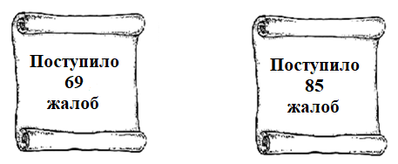



**Статья 18.1 Закона о защите конкуренции**